Resolución del Pleno del Instituto de Transparencia, Acceso a la Información Pública y Protección de Datos Personales del Estado de México y Municipios, con domicilio en Metepec, Estado de México, de fecha diecinueve de septiembre de dos mil diecinueve.

VISTO el expediente conformado con motivo del Recurso de Revisión 06131/INFOEM/IP/RR/2019, interpuesto por XXXXXXXXXXXXXXXXXX, en lo sucesivo Recurrente o Particular, en contra de la respuesta del Sujeto Obligado, Secretaría de Educación, se emite la presente Resolución, con base en los Antecedentes y Considerandos que se exponen a continuación:

ANTECEDENTES

I. Presentación de la solicitud de información.

El veintiséis de junio de dos mil diecinueve, el Particular presentó una solicitud de acceso a la información pública a través del Sistema de Acceso a la Información Mexiquense (SAIMEX), ante la Secretaría de Educación, misma que fue registrada con el número de folio 00814/SE/IP/2019, mediante el cual requirió:

DESCRIPCIÓN CLARA Y PRECISA DE LA INFORMACIÓN SOLICITADA

1.- Contratos y/o convenios del prestador de servicios del Establecimiento de Consumo Escolar, de la Escuela Primaria Ricardo Flores Magón con C.C.T. 15DPR1262Q, los periodos del ciclo escolar: 2012-2013, 2013-2014, 2014-2015, 2015-2016, 2016-2017, 2017-2018 y 2018-2019. 2.- Contratos y/o convenios del prestador de servicio del Centro de fotocopiado, de la Escuela Primaria Ricardo Flores Magón con C.C.T. 15DPR1262Q, de los periodos del ciclo escolar: 2012-2013, 2013-2014, 2014-2015, 2015-2016, 2016-2017, 2017-2018 y 2018-2019. 3.- Contratos y/o convenios del prestador de servicio de Papelería, de la Escuela Primaria Ricardo Flores Magón con C.C.T. 15DPR1262Q, de los periodos del ciclo escolar: 2012-2013, 2013-2014, 2014-2015, 2015-2016, 2016-2017, 2017-2018 y 2018-2019. 4.- Informe escrito de transparencia de los recursos materiales y financieros (Recursos Federales, Cooperaciones voluntarias, y recursos por prestadores de servicios), firmados por el secretario técnico, e integrantes del CEPS, de la Escuela Primaria Ricardo Flores Magón con C.C.T. 15DPR1262Q, de los periodos del ciclo escolar: 2012-2013, 2013-2014, 2014-2015, 2015-2016, 2016-2017, y 2017-2018. 5.- Registros de inscripción realizados por la Autoridad Educativa Escolar, a los programas Federales, Estatales y Municipales de la Escuela Primaria Ricardo Flores Magón con C.C.T. 15DPR1262Q, de los periodos del ciclo escolar: 2012-2013, 2013-2014, 2014-2015, 2015-2016, 2016-2017, 2017-2018, y 2018-2019. 6.- Estados financieros y comprobantes de los gastos de las Mesas Directivas de la Asociación de Padres de Familia de la Escuela Primaria Ricardo Flores Magón con C.C.T. 15DPR1262Q, de los periodos del ciclo escolar: 2012-2013, 2013-2014, 2014-2015, 2015-2016 y 2016-2017 y 2017-2018. 7.- Las actas y registro en que conste la elección de la Mesa Directiva y Comité Escolar de Participación Social, con los respectivos nombres y cargos, de la Escuela Primaria Ricardo Flores Magón con C.C.T. 15DPR1262Q, de los ciclos escolar cumplidos: 2012-2013, 2013-2014, 2014-2015, 2015-2016, 2016-2017, 2017-2018, y 2018-2019.

MODALIDAD DE ENTREGA
A través del SAIMEX

II. Respuesta del Sujeto Obligado.

El ocho de julio de la anualidad en curso, el Sujeto Obligado notificó la respuesta a la solicitud de información al Particular a través del Sistema de Acceso a la Información Mexiquense (SAIMEX), en los términos siguientes:

De conformidad con lo dispuesto en el artículo 163 de la Ley de Transparencia y Acceso a la Información Pública del Estado de México y Municipios, se adjunta un archivo correspondiente al acuerdo de fecha ocho de julio de dos mil diecinueve signado por el Titular de la Unidad de Transparencia, así mismo se anexan archivos con información remitida por el Servidor Público Habilitado.

De igual forma, el Sujeto Obligado adjuntó un archivo denominado “respuesta 8140001.pdf, el cual versa sobre lo siguiente:

…
Al respecto le preciso que la información que solicita no es competencia de la Secretaría de Educación del Estado de México, sino que corresponde a Servicios Integrados del Estado de México (SEIEM) su atención, por lo que de conformidad con el artículo 167 de la Ley de Transparencia y Acceso a la Información Pública del Estado de México y Municipios; su solicitud deberá ser presentada ante la Unidad de Transparencia de Servicios Educativos Integrados del Estado de México, ubicada en Av. Primero de Mayo No 801, esq. José María González Arratia, Colonia Reforma, Toluca de Lerdo, Estado de México, C.P. 50090, horario de atención: 9:00 a 18:00 horas de lunes a viernes, Telefono/Fax: (722) 2797700, o bien a través del (SAIMEX) dirigido al sujeto obligado correspondiente.

En virtud de que Servicios Educativos Integrados del Estado de México es un Sujeto obligado diverso de conformidad con lo establecido en el Artículo 3, de la Ley de Transparencia y Acceso a la Información Pública del Estado de México y Municipios que señalan:
(Se transcribe como si a la letra se insertara)

…

III. Interposición del Recurso de Revisión.

El nueve de julio de dos mil diecinueve, se recibió en este Instituto, a través del Sistema de Acceso a la Información Mexiquense (SAIMEX), Recurso de Revisión interpuesto por la parte Recurrente, en contra de la respuesta del Sujeto Obligado a la solicitud de información, en los términos siguientes:

ACTO IMPUGNADO
1.- Contratos y/o convenios del prestador de servicios del Establecimiento de Consumo Escolar, de la Escuela Primaria Ricardo Flores Magón con C.C.T. 15DPR1262Q, los periodos del ciclo escolar: 2012-2013, 2013-2014, 2014-2015, 2015-2016, 2016-2017, 2017-2018 y 2018-2019. 2.- Contratos y/o convenios del prestador de servicio del Centro de fotocopiado, de la Escuela Primaria Ricardo Flores Magón con C.C.T. 15DPR1262Q, de los periodos del ciclo escolar: 2012-2013, 2013-2014, 2014-2015, 2015-2016, 2016-2017, 2017-2018 y 2018-2019. 3.- Contratos y/o convenios del prestador de servicio de Papelería, de la Escuela Primaria Ricardo Flores Magón con C.C.T. 15DPR1262Q, de los periodos del ciclo escolar: 2012-2013, 2013-2014, 2014-2015, 2015-2016, 2016-2017, 2017-2018 y 2018-2019. 4.- Informe escrito de transparencia de los recursos materiales y financieros (Recursos Federales, Cooperaciones voluntarias, y recursos por prestadores de servicios), firmados por el secretario técnico, e integrantes del CEPS, de la Escuela Primaria Ricardo Flores Magón con C.C.T. 15DPR1262Q, de los periodos del ciclo escolar: 2012-2013, 2013-2014, 2014-2015, 2015-2016, 2016-2017, y 2017-2018. 5.- Registros de inscripción realizados por la Autoridad Educativa Escolar, a los programas Federales, Estatales y Municipales de la Escuela Primaria Ricardo Flores Magón con C.C.T. 15DPR1262Q, de los periodos del ciclo escolar: 2012-2013, 2013-2014, 2014-2015, 2015-2016, 2016-2017, 2017-2018, y 2018-2019. 6.- Estados financieros y comprobantes de los gastos de las Mesas Directivas de la Asociación de Padres de Familia de la Escuela Primaria Ricardo Flores Magón con C.C.T. 15DPR1262Q, de los periodos del ciclo escolar: 2012-2013, 2013-2014, 2014-2015, 2015-2016 y 2016-2017 y 2017-2018. 7.- Las actas y registro en que conste la elección de la Mesa Directiva y Comité Escolar de Participación Social, con los respectivos nombres y cargos, de la Escuela Primaria Ricardo Flores Magón con C.C.T. 15DPR1262Q, de los ciclos escolar cumplidos: 2012-2013, 2013-2014, 2014-2015, 2015-2016, 2016-2017, 2017-2018, y 2018-2019.

RAZONES O MOTIVOS DE LA INCONFORMIDAD

La información solicitada, es de cumplimiento a marco jurídico por los sujetos obligados, por lo que se establecen los Lineamientos para la constitución, operación y desarrollo de Asociaciones de Padres de Familia y Consejos Escolares de Participación Social en las Escuelas de Educación Básica del Sistema Educativo Estatal, para garantizar por una parte, la planeación, organización, desarrollo, seguimiento y transparencia de las actividades programáticas de los recursos ingresados a la institución Escolar. A través de los padres de Familia y Estado, reglamento para la expedio de alimentos, reglamento interior de la Secretaria de Educación Publica etc. etc. De la Información no entregada, no se indica el manifiesto par argumentación, con fundamento y motivación por parte de los sujetos obligados y todo a su vez que sus respuestas no son congruentes a la petición realizada. REGLAMENTO INTERIOR DE LA SECRETARÍA DE EDUCACIÓN PÚBLICA CAPÍTULO I DE LA COMPETENCIA Y ORGANIZACIÓN DE LA SECRETARÍA ARTÍCULO 1.- La Secretaría de Educación Pública, como dependencia del Poder Ejecutivo Federal, tiene a su cargo el desempeño de las atribuciones y facultades que le encomiendan la Ley Orgánica de la Administración Pública Federal, la Ley General de Educación y demás leyes, así como los reglamentos, decretos, acuerdos y órdenes del Presidente de la República. ARTÍCULO 2.- Al frente de la Secretaría de Educación Pública estará el Secretario del Despacho, quien para el desahogo de los asuntos de su competencia se auxiliará de las unidades administrativas y órganos desconcentrados siguientes: A.- Unidades administrativas:

Asimismo, se precisa que el Recurrente adjunto los archivos denominados “acuero_lineamientos_SEP_alimentos_escuelas.pdf”, “Reglamento de la Participación Social en la Educación.pdf”, “Reglamento Interior de la Secretaría de Educación.pdf” y “Reglamento para el expendio de alimentos de SEIEM”, los cuales no se transcriben, toda vez que se trata de normatividad.
IV. Trámite del Recurso de Revisión ante el Instituto.

a) Turno del Recurso de Revisión. El nueve de julio de dos mil diecinueve, el Sistema de Acceso a la Información Mexiquense (SAIMEX), asignó el número de expediente 06131/INFOEM/IP/RR/2019, al medio de impugnación que nos ocupa, con base en el sistema aprobado por el Pleno de este Órgano Garante y lo turnó al Comisionado Ponente Luis Gustavo Parra Noriega, para los efectos del artículo 185, fracción I de la Ley de Transparencia y Acceso a la Información Pública del Estado de México y Municipios.

b) Admisión del Recurso de Revisión. El veintinueve de julio de dos mil diecinueve, se acordó la admisión del Recurso de Revisión interpuesto por el Recurrente en contra del Sujeto Obligado, en términos del artículo 185, fracciones I y II de la Ley de Transparencia y Acceso a la Información Pública del Estado de México y Municipios, el cual fue notificado a las partes el mismo día, a través del Sistema de Acceso a la Información Mexiquense (SAIMEX), en el que se les otorgó un plazo de siete días hábiles posteriores a la misma, para que manifestaran lo que a su derecho conviniera y formularan alegatos.

c) Informe justificado del Sujeto Obligado. El siete de agosto de la presente anualidad, el Sujeto Obligado, a través del Sistema de Acceso a la Información Mexiquense (SAIMEX), rindió su Informe Justificado en los términos siguientes:

…
En el oficio 20531ª000/2378/UT/2019 se informó al hoy recurrente que la información solicitada no es competencia de la Secretaría de Educación del Gobierno del Estado de México, en virtud de que la escuela a la que hace referencia pertenece a Servicios Educativos Integrados al Estado de México (SEIEM), siendo por su propia naturaleza un sujeto obligado diferente, por lo que en términos del artículo 167 de la Ley de Transparencia y Acceso a la Información Pública del Estado de México y Municipios se le conminó presentar su solicitud ante la Unidad de Información de SEIEM, ubicada en Av. Primero de Mayo No 801, esq. José María González Arratia, Colonia Reforma, Toluca de Lerdo, Estado de México, C.P. 50090, horario de atención: 9:00 a 18:00 horas de lunes a viernes, Teléfono/fax: (722) 2797700, o bien a través del SAIMEX.

No obstante lo anterior y con el propósito de privilegiar el principio recto de “máxima publicidad”, se anexa una captura de pantalla donde se constata que la escuela pertenece a Servicios Educativos Integrados al Estado de México.

Por lo anteriormente expuesto y considerando que el actuar de este sujeto obligado ha sido tendiente a privilegiar y garantizar el acceso oportuno y claro a la información pública solicitada, muy atentamente pido al Pleno del Instituto de Transparencia, Acceso a la Información Pública y Protección de Datos Personales del Estado de México y Municipios, tenga a bien confirmar la respuesta emitida por este sujeto obligado en el presente recurso de revisión, en términos de la fracción II del artículo 186 de la ley de la materia que a la letra señala:
…
Cabe precisar que el Informe Justificado fue puesto a la vista del Particular a través del acuerdo de fecha seis de septiembre del año en curso.

d) Manifestaciones del Recurrente. De las constancias que obran agregadas a los autos del expediente en que se actúa, se desprende que en fecha once de septiembre del año en curso, el Recurrente presentó sus manifestaciones respecto al Informe Justificado, en el tenor siguiente:
…

En referencia a las manifestaciones de respuesta presentadas por el sujeto obligado, con número de oficio 21000007010000S/03034/UT/2019., fechado el 07 de agosto de 2019, no es congruente en sus manifestaciones y carece de sentido interpretativo ante el marco jurídico, para con las peticiones concretas realizadas por la parte recurrente, y al igual no se encuentra fundado y motivado, ante la no entrega de la información.

No son admisibles las excusas voluntarias ya que incurren en responsabilidades con respecto a marco jurídico.

Se sigue presentando la no entrega de la información, ante la rebeldía del sujeto obligado, de la información solicitada.

De lo manifestado por del Sujeto Obligado en referencia:

“…….En el oficio 20531AQ00/2378/UT/2019 se informó al hoy recurrente que la información solicitada no es competencia de la Secretaria de Educación del Gobierno del Estado de México, en virtud de que la escuela a la que hace referencia pertenece a Servicios Educativos Integrados al Estado de México (SEIEM)…...” (sic)

De lo anterior, resulta mencionar que la petición se realizo al Poder Ejecutivo ( (SECRETARIA DE EDUCACION PÚBLICA).

Por lo que sur argumentos son inoperantes por lo que carecen de fundamento y motivación a la petición realizada.

Así mismo se le hace de su conocimiento las responsabilidades del sujeto obligado:

Cabe traer a colación el CÓDIGO ADMINISTRATIVO DEL ESTADO DE MÉXICO, el cual en su Capítulo Quinto del Libro Tercero, siguiendo los lineamientos de la Ley General de Educación, regula la participación social, en la que se incluyen las Asociaciones de Padres de Familia y los Consejos de Participación Social, como órganos de apoyo, consulta y orientación para la autoridad educativa.

“LIBRO TERCERO, CAPITULO QUINTO
De la participación social en la educación

Artículo 3.20.- Para efectos de este Libro se entiende por participación social en la educación, las gestiones, recomendaciones, opiniones, intervenciones y acciones que realizan los padres de familia o tutores de los educandos y sus asociaciones.

Artículo 3.22.- La Secretaría de Educación promoverá la participación de la sociedad a través de los consejos de participación social, estatal, municipales y escolares, como órganos de consulta, orientación y apoyo de conformidad con lo previsto en la Ley General de Educación

Artículo 3.21.- En cada institución o establecimiento educativo de los diferentes niveles se podrá establecer una asociación de padres de familia en términos de lo que dispone la Ley General de Educación.

En la misma tesitura, resulta conveniente traer a colación REGLAMENTO DE LA PARTICIPACION SOCIAL EN LA EDUCACION

Artículo 23.- Cada asociación escolar tendrá un domicilio legal, que podrá ser el de la institución educativa.

La documentación que maneje cada una de las asociaciones escolares deberá permanecer dentro de su domicilio. La mesa directiva saliente entregará la documentación a la entrante, elaborándose el acta correspondiente.

En la misma tesitura, resulta conveniente traer a colación el LEY DE TRANSPARENCIA Y ACCESO A LA INFORMACIÓN PÚBLICA DEL ESTADO DE MÉXICO Y MUNICIPIOS.

“Sección Segunda, De los Principios en Materia de Transparencia y Acceso a la Información Pública

Artículo 12. Quienes generen, recopilen, administren, manejen, procesen, archiven o conserven información pública serán responsables de la misma en los términos de las disposiciones jurídicas aplicables.
Artículo 18. Los sujetos obligados deberán documentar todo acto que derive del ejercicio de sus facultades, competencias o funciones, considerando desde su origen la eventual publicidad y reutilización de la información que generen.”

Además resulta conveniente traer a colación las siguientes definiciones para los efectos del presente y se entenderá por:

Autoridades Educativas: a la Secretaría de Educación Pública de la Administración Pública Federal; a la autoridad educativa local de cada una de las entidades federativas de la Federación, así como a las entidades que, en su caso, se establezcan para el ejercicio de la función social educativa, y a la autoridad educativa municipal de cada municipio;

Comunidad educativa: a las madres y los padres de familia o tutores, los representantes de sus asociaciones, los maestros y representantes de su organización sindical, los directivos de la escuela y, en la medida de lo posible, los exalumnos y otros miembros de la comunidad interesados en el desarrollo de la propia escuela;

Consejos Escolares de Participación Social: a las instancias de consulta, orientación, colaboración y apoyo que operan en las escuelas de educación básica, con el objeto de promover la participación de padres de familia y representantes de sus asociaciones, maestros y representantes de su organización sindical, directivos de la escuela, exalumnos, y demás miembros de la comunidad interesados en el desarrollo de la propia escuela, en acciones que permitan elevar la calidad de la educación. Estos Consejos son los encargados de designar al Comité del establecimiento de consumo escolar que dará seguimiento a la operación del citado establecimiento, así como a la preparación, manejo, consumo y expendio de alimentos y bebidas recomendables;

Establecimiento de consumo escolar: a los espacios asignados en las escuelas de educación básica, públicas y particulares, para ofrecer a los estudiantes alimentos y bebidas dentro de sus instalaciones. Incluye todo expendio de alimentos y bebidas que opere al interior de las escuelas de educación básica, cualquiera que sea la denominación o naturaleza jurídica que adopte;

CABE MENCIONAR, QUE LAS PETICIONES REALIZADAS POR LA PARTE RECURRENTE, SON RESPONSABILIDADES Y OBLIGACIONES DEL SUJETO OBLIGADO, CONSEJO ESCOLAR DE PARTICIPACIÓN SOCIAL EN APEGO A MARCO JURIDICO

REGLAMENTO DE LA PARTICIPACION SOCIAL EN LA EDUCACION,
ACUERDO NÚMERO 716 POR EL QUE SE ESTABLECEN LOS LINEAMIENTOS PARA LA CONSTITUCIÓN, ORGANIZACIÓN Y FUNCIONAMIENTO DE LOS CONSEJOS DE PARTICIPACIÓN SOCIAL EN LA EDUCACIÓN,
ACUERDO MEDIANTE EL CUAL SE ESTABLECEN LOS LINEAMIENTOS GENERALES PARA EL EXPENDIO O DISTRIBUCIÓN DE ALIMENTOS Y BEBIDAS EN LOS ESTABLECIMIENTOS DE CONSUMO ESCOLAR DE LOS PLANTELES DE EDUCACIÓN BÁSICA Y
LINEAMIENTOS PARA LA CONSTITUCIÓN, OPERACIÓN Y DESARROLLO DE ASOCIACIONES DE PADRES DE FAMILIA Y CONSEJOS ESCOLARES DE PARTICIPACIÓN SOCIAL EN ESCUELAS DE EDUCACIÓN BÁSICA DEL SISTEMA EDUCATIVO ESTATAL.

NO EXIME AL SUJETO OBLIGADO, Y A LA ASOCIACIONES DE PADRES DE FAMILIA Y CONSEJO ESCOLAR DE PARTICPACION SOCIAL, DE LAS OBLIGACIONES Y RESPONSABILIDADES QUE EMANAN DE LOS ACUERDOS, LINEAMIENTOS Y REGLAMENTOS ANTES INDICADOS.

PARA ELLO SE HACEN DENOTAR LAS RESPONSABILIDADES Y OBLIGACIONES QUE TIENE EL SUJETO OBLIGADO, EN CONJUNTO CON LA ASOCIACION DE PADRES DE FAMILIA Y CONSEJO ESCOLAR DE PARTICIPACION SOCIAL, EN LOS DIFERENTES ACUERDOS, REGLAMENTOS Y LINEAMIENTOS QUE EMANAN DEL MARCO JURIDICO, EMITIDOS POR LA SECRETARIA DE EDUCACIÓN.

ACUERDO número 716 por el que se establecen los lineamientos para la constitución, organización y funcionamiento de los Consejos de Participación Social en la Educación.

“De la Transparencia y Rendición de Cuentas

Artículo 41.- Durante la última quincena del ciclo lectivo, cada Consejo Escolar de Participación Social rendirá por escrito a la Asamblea de la comunidad educativa, un informe amplio y detallado sobre todos los recursos que haya recibido durante el ciclo escolar, especificando la fuente u origen de éstos, su naturaleza y monto, el destino que se les haya dado, de los resultados de las acciones desarrolladas durante el ciclo escolar, de las actividades de los Comités que en su caso se hayan constituido y la demás información exigida por las disposiciones jurídicas aplicables en la materia.

Para dar cumplimiento a la trasparencia en el manejo de los recursos públicos, federales, estatales o municipales, o aquellos provenientes de las aportaciones voluntarias de padres de familia y demás integrantes de la comunidad, los gastos serán autorizados por escrito de manera conjunta por el director de la escuela o su equivalente y el Presidente del Consejo.

Para el manejo de los recursos financieros, se deberá abrir una cuenta bancaria específica en una institución de crédito lo más próxima a la escuela, en la cual deberán firmar de forma mancomunada el Presidente del Consejo Escolar de Participación Social y el director de la escuela o su equivalente.

En los casos en que no se cuente con institución bancaria en la comunidad, los recursos serán administrados por el director de la escuela o su equivalente y por el Presidente del Consejo Escolar con la aprobación y firma de por lo menos dos integrantes del mismo y deberán rendir cuentas a la comunidad cada tres meses sobre el origen y destino de todos los recursos de que disponga el Consejo.

Artículo 42.- El director del plantel educativo, después de cada ciclo escolar, rendirá ante toda la comunidad un informe de sus actividades y rendición de cuentas, apegado a la normatividad en la materia, sobre las gestiones realizadas y los recursos obtenidos de cualquier fuente, su destino y los resultados de la aplicación de los recursos allegados conforme a derecho.

Adicionalmente el Consejo Escolar de Participación Social y el director de la escuela requerirán a la Asociación de Padres de Familia, en su caso, o agrupación equivalente, que informe a la comunidad escolar el uso que dio al conjunto de los recursos que hubiera recabado conforme a derecho. Dicha información será integrada al Informe referido en el párrafo anterior.

Se prohíbe el pago de cualquier contraprestación que impida o condicione la prestación del servicio educativo a los alumnos.

En ningún caso se podrá condicionar la inscripción, el acceso a la escuela, la aplicación de evaluaciones o exámenes, la entrega de documentación a los educandos o afectar en cualquier sentido la igualdad en el trato a los alumnos, al pago de contraprestación alguna.

Los informes se harán públicos en la escuela mediante la exhibición de un cartel que contendrá un resumen del origen y destino de los gastos, y se pondrán a disposición de la autoridad educativa y el Consejo Municipal, de la autoridad educativa de la entidad y el Consejo Estatal de Participación Social en la Educación y se inscribirán en el Registro Público de Consejos de Participación Social.

En caso de presentarse alguna irregularidad, se podrá presentar una queja ante la autoridad educativa de la entidad y el Consejo Estatal de Participación Social en la Educación.”
DE LO ANTERIOR EXPUESTO, EL SUJETO OBLIGADO SE CONTRADICE EN SU DICHO, YA QUE EL SUJETO OBLIGADO TIENE RESPONSABILIDADES Y OBLIGACIONES EN LO ESTIPULADO EN EL ARTICULO 41 Y 42 DE DICHO ACUERDO.

ACUERDO mediante el cual se establecen los lineamientos generales para el expendio o distribución de alimentos y bebidas en los establecimientos de consumo escolar de los planteles de educación básica.
“De la conformación y de lo que debe de tomar en cuenta el Comité del establecimiento de consumo escolar

CAPITULO PRIMERO

De la conformación del Comité del establecimiento de consumo escolar

Décimo Primero.- En las escuelas se deberá conformar, cada ciclo escolar, un Comité del Establecimiento de Consumo Escolar que, en el marco del presente Acuerdo y su Anexo Único, dará seguimiento a la operación del establecimiento de consumo escolar y a la preparación, manejo, consumo y expendio de alimentos y bebidas recomendables al interior de los planteles de educación básica.

Décimo segundo.- Sin perjuicio de lo dispuesto en otras disposiciones federales aplicables en la materia, dicho Comité será conformado por padres y madres de familia, personal de apoyo y asistencia a la educación, docentes y directivos, y tendrá como mínimo 5 integrantes, quienes serán designados por el Consejo Escolar de Participación Social en la sesión que lleve a cabo para tales efectos, en el caso de escuelas particulares en las que no exista dicho Consejo, por el Director de la escuela en acuerdo con las madres y los padres de familia. Se gestionará que en el Comité se integre algún representante del Sistema para el Desarrollo Integral de la Familia (DIF) correspondiente, así como, de ser posible, personal calificado o capacitado.

El Comité contará con un presidente que será elegido de entre sus miembros, sesionará por lo menos una vez al mes, a efecto de revisar los resultados del seguimiento al establecimiento de consumo escolar.

El Comité, deberá rendir un informe trimestral por escrito al Consejo Escolar de Participación Social de las acciones desarrolladas en dicho periodo, y en el caso de escuelas en las que no exista dicho Consejo, al Director de la misma.

Los cargos que ostenten los miembros del Comité, serán honoríficos y no percibirán remuneración alguna

Vigésimo Quinto.- El instrumento jurídico que sea suscrito por la escuela o la autoridad educativa con los proveedores y/o prestadores de servicios de alimentos y bebidas, según sea el caso, deberá incluir las disposiciones generales de este Acuerdo y de su Anexo Único. Asimismo, deberá contener una cláusula que expresamente establezca la obligación del proveedor o prestador de servicios de cumplirlos, así como la previsión de que en caso de incumplimiento de los mismos, el instrumento jurídico respectivo se dará por terminado.

En el caso de incumplimiento del presente Acuerdo o su Anexo Único, el Consejo Escolar de Participación Social, y en el caso de escuelas particulares en las que no exista Consejo, el Director, en acuerdo con las madres y los padres de familia, a propuesta del Comité, propondrá la terminación del instrumento jurídico a la escuela o autoridad educativa, según corresponda.

La institución educativa del tipo básico o la autoridad educativa, según sea el caso, a la entrada en vigor del presente Acuerdo, revisará los términos de los instrumentos jurídicos que tiene celebrados con los proveedores y/o prestadores de servicios de alimentos y bebidas, y suscribirá los actos jurídicos a que haya lugar, a efecto de incluir las disposiciones señaladas en el primer párrafo del presente lineamiento.

DE LO ANTERIOR EXPUESTO, EL SUJETO OBLIGADO SE CONTRADICE EN SU DICHO, YA QUE EL SUJETO OBLIGADO, FORMA PARTE DEL COMITÉ DE ESTABLECIMIENTO DE CONSUMO ESCOLAR COMO “PRESIDENTE”
Lineamientos para la constitución, operación y desarrollo de Asociaciones de Padres de Familia y Consejos Escolares de Participación Social en Escuelas de Educación Básica del Sistema Educativo Estatal.

“3. CONSEJOS ESCOLARES DE PARTICIPACIÓN SOCIAL.
Lineamientos Generales:

3.1 Los Consejos son instancias de Participación Social en la Educación, que tienen como propósito participar en actividades tendientes a fortalecer y elevar la calidad y la equidad de la Educación Básica, así como, ampliar la cobertura de los servicios educativos, de conformidad con lo que establece el art. 68 de la Ley General de Educación.

3.2 En cada Escuela Pública de Educación Básica se constituirá y operará un Consejo Escolar de Participación Social en la Educación, de conformidad con el artículo 69 de la Ley General de Educación. En las escuelas particulares habrá consejos análogos.

3.3 Los Consejos Escolares de Participación Social en la Educación, se conformarán mínimo nueve y máximo veinticinco consejeros, de la siguiente manera:

- Un presidente (Padre o Madre de Familia);
- Secretario Técnico (Director Escolar)
- Y demás Consejeros (de acuerdo a las necesidades de la escuela).

En la conformación de los Consejos Escolares de Participación Social en la Educación, los integrantes en su mayoría deberán ser madres o padres de familia, con hijos inscritos y estudiando en la escuela, durante el ciclo escolar en que se realice la instalación del Consejo.

En las escuelas de organización incompletas, se conformará por dos padres de familia y Director.

3.4 Los Consejos Escolares de Participación Social en la Educación, se integran por padres de familia y representantes de la Asociación de Padres de Familia, maestros y representantes de su organización sindical, directivos de la escuela, ex alumnos, así como, los demás miembros de la comunidad interesados en el desarrollo de la propia escuela, atendiendo el principio de equidad de género.

3.10 Durante la última quincena del ciclo escolar, el Consejo Escolar de Participación Social en la Educación, realizará la segunda asamblea, (previa convocatoria que realice el Presidente y/o Secretario Técnico del Consejo Escolar) en la que rendirá su informe por escrito y con firma del Secretario Técnico (Director de la Escuela), y por lo menos dos integrantes del Consejo, sobre las acciones realizadas y las actividades de los Comités que en su caso se hayan constituido, así como, de los recursos materiales o financieros recibidos durante el ciclo escolar, especificando su origen, naturaleza y/o monto, destino y demás información de interés.

El informe se hará público en la escuela mediante la exhibición de un cartel o documento que contendrá un resumen de las principales actividades realizadas y el origen y destino de los gastos.
Para dar cumplimiento a la transparencia en el manejo de los recursos públicos federales, estatales y municipales o aquellos provenientes de las aportaciones voluntarias de madres y padres de familia y demás integrantes de la comunidad; los gastos serán autorizados por escrito de manera conjunta por el presidente del consejo y el Secretario Técnico (Director Escolar), exceptuando lo que establezcan las reglas de operación de los programas.

En caso de que haya alguna irregularidad se podrá presentar una queja ante la Autoridad Educativa Local, y/o el Consejo Estatal de Participación Social.

CALENDARIO DE ASAMBLEAS Y SESIONES DE LOS CONSEJOS ESCOLARES DE PARTICIPACIÓN SOCIAL

Las asambleas y sesiones ordinarias, para el desarrollo de las actividades programáticas de los Consejos Escolares de Participación Social, se desarrollarán con base en el siguiente calendario, esto con independencia de las extraordinarias que requiera cada escuela:

ACTIVIDADES DE LOS CONSEJOS ESCOLARES DE PARTICIPACIÓN SOCIAL

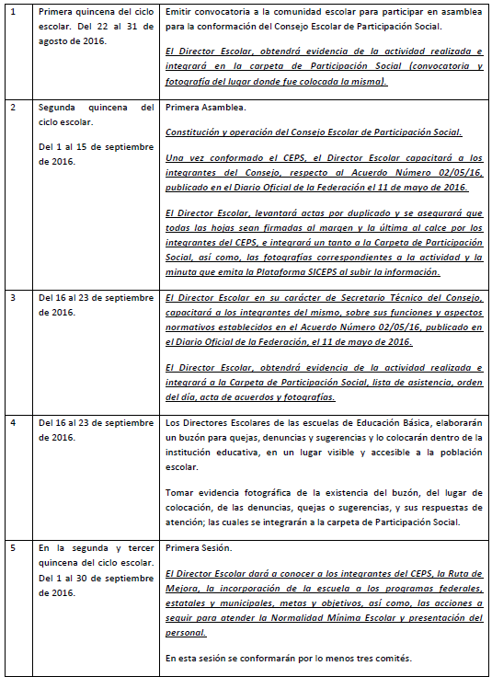

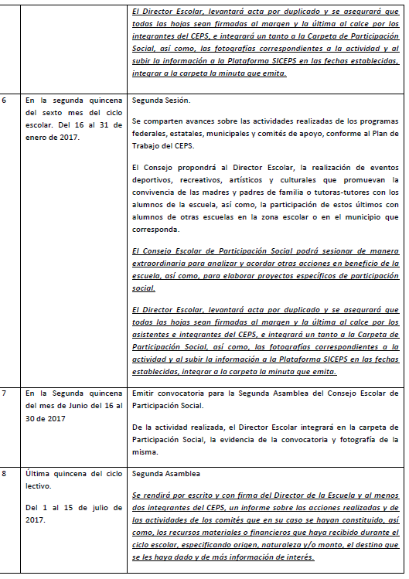
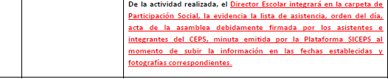

No hay excusa que impere en las obligaciones del SUJETO OBLIGADO
…
e) Cierre de instrucción. El doce de septiembre de dos mil diecinueve, al no existir diligencias pendientes por desahogar, se emitió el acuerdo por medio del cual se declaró cerrada la instrucción y se determinó pasar el expediente a resolución, en términos de lo dispuesto en los artículos 185, fracciones VI y VIII de la Ley de Transparencia y Acceso a la Información Pública del Estado de México y Municipios, mismo que fue notificado a las partes el mismo día, a través del Sistema de Acceso a la Información Mexiquense (SAIMEX).

En razón de que fue debidamente sustanciado el expediente electrónico y no existe diligencia pendiente de desahogo, se emite la resolución que conforme a Derecho proceda, de acuerdo a los siguientes:

CONSIDERANDOS

PRIMERO. Competencia.

El Instituto de Transparencia, Acceso a la Información Pública y Protección de Datos Personales del Estado de México y Municipios, es competente para conocer y resolver el presente Recurso de Revisión interpuesto por la parte recurrente, conforme a lo dispuesto en los artículos 6°, apartado A de la Constitución Política de los Estados Unidos Mexicanos; 5°, párrafos vigésimo segundo, vigésimo tercero y vigésimo cuarto fracciones I, II, III, IV y V de la Constitución Política del Estado Libre y Soberano de México; 1°, 8°, 9°, 10, 37 y 42, fracciones I, II y III, de la Ley General de Transparencia y Acceso a la Información Pública; 1°, 2°, fracciones II y IV; 13, 29, 36, fracciones I y II; 176, 178, 179, 181 párrafo tercero, 185, 188 y 189 de la Ley Transparencia y Acceso a la Información Pública del Estado de México y Municipios; 7°, 9°, fracciones I y XXIV y 11 del Reglamento Interior del Instituto de Transparencia, Acceso a la Información Pública y Protección de Datos Personales del Estado de México y Municipios.

SEGUNDO. Metodología de estudio.

De las constancias que forman parte del Recurso de Revisión que se analiza, se advierte que previo al estudio del fondo de la litis, es necesario estudiar las causales de improcedencia y sobreseimiento, para determinar lo que en Derecho proceda.

Causales de improcedencia.

Este Instituto realiza el estudio oficioso de las causales de improcedencia, por tratarse de una cuestión de orden público y de estudio preferente acorde con el Criterio orientador en la Tesis de Jurisprudencia “IMPROCEDENCIA.” (Semanario Judicial de la Federación, Quinta Época, 1985, pág. 262), el cual establece que debe examinarse previamente la procedencia del juicio de amparo, sea que las partes lo soliciten o no, por ser una cuestión de orden público. De tal suerte, será desechado cualquier Recurso de Revisión que actualice alguno de los supuestos establecidos en el artículo 191 de la Ley de Transparencia y Acceso a la Información Pública del Estado de México y Municipios, por ser improcedente.

En el presente caso, no se actualiza ninguna de las causales de improcedencia establecidas en el ordenamiento jurídico previamente señalado, toda vez que este Instituto no tiene conocimiento de que se encuentre en trámite algún medio de defensa presentado por el Recurrente ante otra instancia; no existió prevención alguna; la veracidad de la respuesta no formó parte del agravio; no se realizó una consulta o ampliación a los alcances del requerimiento informativo, aunado a que el medio de impugnación fue presentado en tiempo.

Asimismo, se actualiza la causal de procedencia señalada en el artículo 179, fracción XIII, de la Ley de la materia, toda vez que el solicitante se inconformó por la negativa de la entrega de la información requerida.

Causales de sobreseimiento.

Por ser de previo y especial pronunciamiento, este Instituto analiza si se actualiza alguna causal de sobreseimiento.

El artículo 192 de la Ley Transparencia y Acceso a la Información Pública del Estado de México y Municipios, señala las causales por las cuales se puede sobreseer en todo o en parte, el Recurso de Revisión; así, del análisis realizado por este Instituto, se advierte que no se actualiza algún supuesto de sobreseimiento; lo anterior, en virtud de que no hay constancias en el expediente en que se actúa, de que el Recurrente se haya desistido del recurso, haya fallecido, sobreviniera alguna causal de improcedencia, que el Sujeto Obligado hubiese modificado o revocado el acto impugnado o bien, haya quedado sin materia.

Por tales motivos, se considera procedente entrar al fondo del presente asunto.

TERCERO. Determinación de la Controversia.

Una vez realizado el estudio de las constancias que integran el expediente en que se actúa, se desprende que la ahora Recurrente solicitó a la Secretaría de Educación información relativa a la Escuela Primaria Ricardo Flores Magón con C.C.T. 15DPR1262Q, de los periodos del ciclo escolar: 2012-2013, 2013-2014, 2014-2015, 2015-2016, 2016-2017, 2017-2018 y 2018-2019, la cual consiste en lo siguiente:
- Contratos y/o convenios del prestador de servicios del Establecimiento de Consumo Escolar.
- Contratos y/o convenios del prestador de servicio del Centro de fotocopiado.
- Contratos y/o convenios del prestador de servicio de Papelería.
- Informe escrito de transparencia de los recursos materiales y financieros (Recursos Federales, Cooperaciones voluntarias, y recursos por prestadores de servicios), firmados por el secretario técnico, e integrantes del CEPS.
- Registros de inscripción realizados por la Autoridad Educativa Escolar, a los programas Federales, Estatales y Municipales.
- Estados financieros y comprobantes de los gastos de las Mesas Directivas de la Asociación de Padres de Familia.
- Las actas y registro en que conste la elección de la Mesa Directiva y Comité Escolar de Participación Social, con los respectivos nombres y cargos.

En respuesta el Sujeto Obligado, manifestó que la información solicitada no es competencia de la Secretaría de Educación del Estado de México, si no que corresponde a Servicios Educativos Integrados del Estado de México (SEIEM) su atención, por lo que la solicitud respectiva deberá dirigirla a dicho ente, toda vez que es un Sujeto Obligado directo en materia de Transparencia.

Inconforme con lo anterior, el Particular presentó el Recurso de Revisión que nos ocupa, por considerar que la respuesta del Sujeto Obligado carecía de fundamentación y motivación, asimismo refirió que los argumentos vertidos en la respuesta eran incongruentes.

Establecido lo anterior, lo consecuente es analizar el agravio manifestado por el ahora Recurrente, de conformidad con lo dispuesto por la Ley de Transparencia y Acceso a la Información Pública del Estado de México y Municipios y demás disposiciones legales aplicables a la materia que se resuelve.

CUARTO. Marco normativo aplicable en materia de transparencia y acceso a la información pública.

El artículo 6°, Apartado A), fracción I de la Constitución Política de los Estados Unidos Mexicanos, establece que toda la información en posesión de cualquier autoridad, es pública y sólo podrá ser reservada temporalmente por razones de interés público.

La Ley General de Transparencia y Acceso a la Información Pública, publicada en el Diario Oficial de la Federación el 4 de mayo de 2015, dispone en su artículo 70, la información que se considera corresponde a las Obligaciones de Transparencia, la cual debe estar disponible para cualquier persona de manera permanente y actualizada.

En este sentido, los Lineamientos técnicos generales para la publicación, homologación y estandarización de la información de las obligaciones establecidas en el título quinto y en la fracción IV del artículo 31 de la Ley General de Transparencia y Acceso a la Información Pública, que deben de difundir los sujetos obligados en los portales de Internet y en la Plataforma Nacional de Transparencia, establecen los formatos para dar cumplimiento a las Obligaciones de Transparencia, así como los plazos de actualización.

En materia local, el artículo 5°, fracción I de la Constitución Política del Estado Libre y Soberano de México, es coincidente con la Constitución Federal, en el sentido de la publicidad de toda la información, con la única restricción de proteger el interés público, así como la información referente a la intimidad de la vida privada y la imagen de las personas, con las excepciones que establezca la ley reglamentaria.

Por su parte, la Ley de Transparencia y Acceso a la Información Pública del Estado de México y Municipios (Reglamentaria del artículo 5° de la Constitución Local), establece lo siguiente:

El artículo 12, que, quienes generen, recopilen, administren, manejen, procesen, archiven o conserven información pública serán responsables de la misma.

El artículo 18, que, los Sujetos Obligados deberán documentar todo acto que derive del ejercicio de sus facultades, competencias o funciones, considerando desde su origen la eventual publicidad y reutilización de la información que generen.

El artículo 19, que, se presume que la información debe existir si se refiere a las facultades, competencias y funciones que los ordenamientos jurídicos aplicables otorgan a los sujetos obligados y en caso de que dichas facultades no se hayan ejercido, se deberá motivar la respuesta en función de las causas que motivaron tal circunstancia.

El artículo 92, detalla la información que corresponde a las Obligaciones Comunes de Transparencia, de las que destaca la contenida en la fracción XXV concerniente a la información financiera sobre el presupuesto asignado, así como los informes del ejercicio trimestral del gasto, en términos de la Ley General de Contabilidad Gubernamental y demás disposiciones jurídicas aplicables.

QUINTO. Estudio de Fondo.

En principio, es de suma importancia señalar los objetivos de la Ley de Transparencia y Acceso a la Información Pública del Estado de México y Municipios, en relación con la obligación de acceso por parte de los Sujetos Obligados, los cuales se encuentran establecidos en el artículo 2° de dicho ordenamiento jurídico y son los siguientes:

- Proveer lo necesario para garantizar a toda persona el derecho de acceso a la información pública, a través de procedimientos sencillos, expeditos, oportunos y gratuitos;

- Transparentar la gestión pública, mediante la difusión de la información generada por los Sujetos Obligados, y

- Promover, fomentar y difundir la cultura de la transparencia en el ejercicio de la función pública, el acceso a la información y la participación ciudadana, así como, la rendición de cuentas.

Conforme a lo anterior, se deprende que los objetivos de la Ley de la materia, son establecer las bases que regirán las formas para garantizar el derecho de acceso a la información, mediante procesos sencillos y expeditos, la promoción, fomento y difusión de la cultura de transparencia y la rendición de cuentas, a través de establecimiento de políticas públicas y mecanismos que garanticen la publicidad de información oportuna, verificable, comprensible, actualizada y completa.

En ese orden de ideas, para la atención de las solicitud de acceso a la información, debe privilegiarse el principio de máxima publicidad el cual dispone que toda la información en posesión de los sujetos Obligados será pública, completa, oportuna y accesible, sujeta a un claro régimen de excepciones que deberán estar definidas y ser legítimas y estrictamente necesarias en una sociedad democrática.

Para lograr lo precisado, los Sujetos Obligados deben seguir el procedimiento para la atención a las solicitudes de acceso a la información, establecido en los artículos 151, 160, 162, 163, 164, 165 y 166, de la Ley de Transparencia y Acceso a la Información Pública del Estado de México y Municipios, el cual es el siguiente:

- Las Unidades de Transparencia de los Sujetos Obligados deben garantizar las medidas y condiciones de accesibilidad para que toda persona puede ejercer el derecho de acceso a la información; por lo que, son las responsables de hacer las notificaciones correspondientes, además de llevar a cabo de todas las gestiones necesarias para facilitar el acceso de la información;

- Las respuestas a los requerimientos informativos deberán notificarse al interesado en el menor tiempo posible, que no podrá exceder quince días, contados a partir del día siguiente a la presentación de esta. Excepcionalmente, el plazo referido podrá ampliarse por siete días hábiles más, cuando existan razones fundadas y motivadas, a través del Comité de Transparencia;

- Las Unidades de Transparencia garantizarán que las solicitudes se turnen a todas las áreas competentes que cuenten con la información o deban tenerla de acuerdo a sus facultades, funciones y atribuciones, para que realicen una búsqueda exhaustiva y razonable de la documentación solicitada, con el fin de que proporcionen las expresiones documentales que se encuentren en sus archivos o que estén constreñidos a elaborar;
- El acceso se dará en la modalidad de entrega y en su caso, de envío elegido por la solicitante, cuando no se pueda entregarse en dicha modalidad, el Sujeto Obligado deberá ofrecer otras; por lo cual, deberá fundamentar y motivar la necesidad de modificar el medio de entrega, y

- Las Unidades de Transparencia, tendrán disponible la información requerida durante un plazo mínimo de sesenta días hábiles, contados a partir de que la solicitante hubiere realizado, en su caso, el pago respectivo, el cual deberá efectuarse en un plazo no mayor a treinta días hábiles; por lo que, una vez trascurrida dicha temporalidad, los Sujetos Obligados darán por concluida la solicitud y procederán de ser el caso, a la destrucción del material

Es preciso indicar que el Recurrente solicitó a la Secretaría de Educación información relativa a la Escuela Primaria Ricardo Flores Magón con C.C.T. 15DPR1262Q, de los periodos del ciclo escolar: 2012-2013, 2013-2014, 2014-2015, 2015-2016, 2016-2017, 2017-2018 y 2018-2019, la cual consiste en lo siguiente:

- Contratos y/o convenios del prestador de servicios del Establecimiento de Consumo Escolar.
- Contratos y/o convenios del prestador de servicio del Centro de fotocopiado.
- Contratos y/o convenios del prestador de servicio de Papelería.
- Informe escrito de transparencia de los recursos materiales y financieros (Recursos Federales, Cooperaciones voluntarias, y recursos por prestadores de servicios), firmados por el secretario técnico, e integrantes del CEPS.
- Registros de inscripción realizados por la Autoridad Educativa Escolar, a los programas Federales, Estatales y Municipales.
- Estados financieros y comprobantes de los gastos de las Mesas Directivas de la Asociación de Padres de Familia.
- Las actas y registro en que conste la elección de la Mesa Directiva y Comité Escolar de Participación Social, con los respectivos nombres y cargos.

En respuesta el Sujeto Obligado, manifestó que la información solicitada no es competencia de la Secretaría de Educación del Estado de México, si no que corresponde a Servicios Educativos Integrados del Estado de México (SEIEM) su atención, por lo que la solicitud respectiva deberá dirigirla a dicho ente, toda vez que es un Sujeto Obligado directo en materia de Transparencia.

Establecido lo anterior, se procede analizar si la escuela de la cual requiere información se encuentra dentro de la estructura orgánica del Sujeto Obligado o pertenece a un ente obligado diverso.

En ese orden de ideas, es necesario verificar si Servicios Educativos Integrados al Estado de México es un Sujeto Obligado distinto a la Secretaría de Educación; por lo que, resulta necesario traer a colación el Acuerdo mediante el cual el Pleno del Instituto de Transparencia, Acceso a la Información Pública y Protección de Datos Personales del Estado de México y Municipios, modifica el Padrón de Sujetos Obligados en materia de Transparencia y Acceso a la Información Pública del Estado de México y Municipios, publicado el veintisiete de noviembre de dos mil diecisiete, en el Periódico Oficial del Gobierno del Estado de México “Gaceta de Gobierno”, que establece lo siguiente:

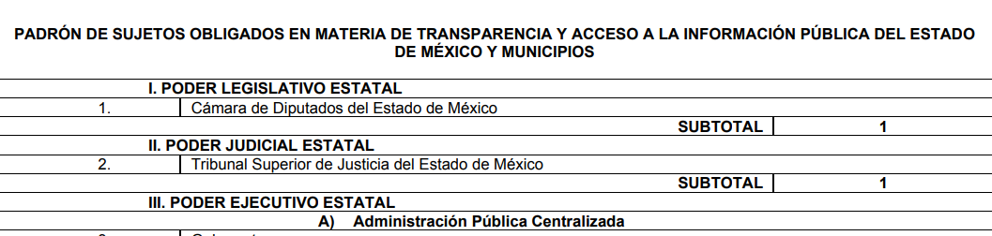
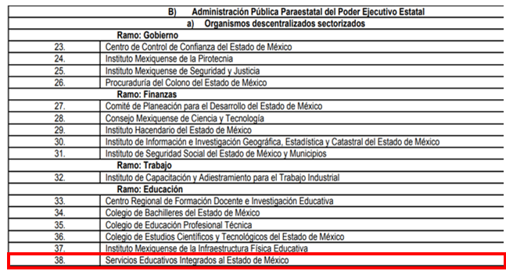

De la revisión al documento mencionado, se logra advertir que, Servicios Educativos Integrados al Estado de México es considerado como un Sujeto Obligado directo e independiente a la Secretaria de Educación; por lo que se colige que, de ser el caso, que la escuela de la cual requiere la información el Particular forme parte de dicho ente, se deberá de solicitar de manera directa al mismo.

Ahora bien, este Instituto ingresó al portal de Servicios Educativos Integrados al Estado de México, a efecto de verificar si la escuela Ricardo Flores Magón con C.C.T. 15DPR1262Q, se encuentra dentro de la estructura de dicho ente, tal y como se muestra a continuación:
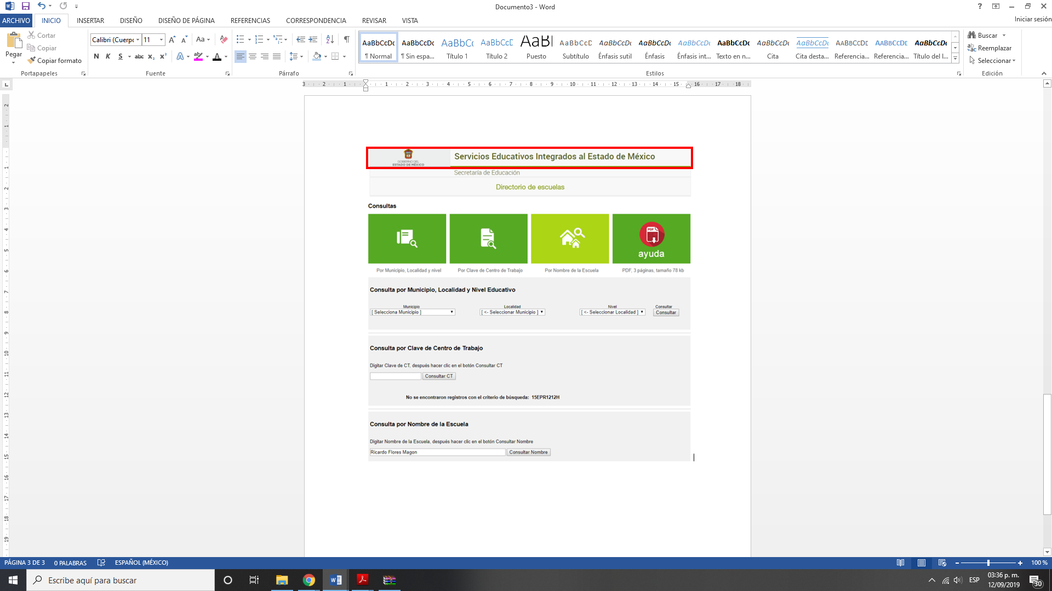
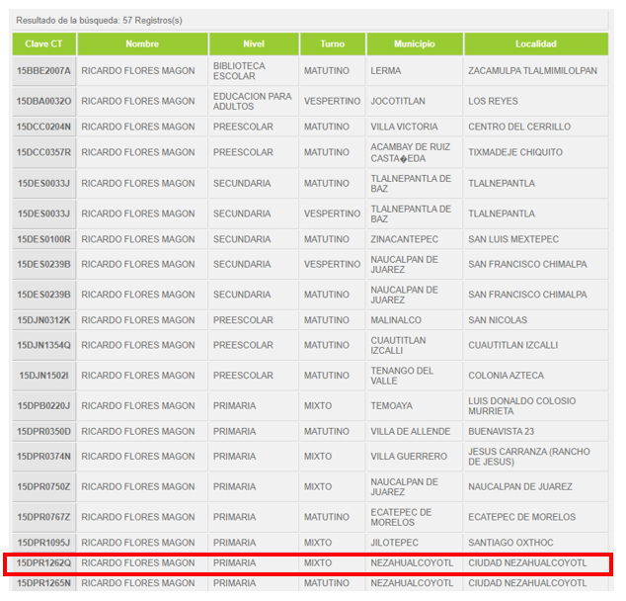
(Consultado el doce de septiembre de dos mil diecinueve a las quince horas con treinta y siete minutos en la página electrónica http://207.248.228.165/consulta/diresc/index.php#)

Derivado de lo anterior, queda evidenciado que la escuela Ricardo Flores Magón con C.C.T. 15DPR1262Q, de la cual se solicita la información, motivo del presente Recurso de Revisión, se encuentra dentro de las escuelas que tiene a su cargo el ente denominado Servicios Educativos Integrados del Estado de México.
Ahora bien, en ese sentido, es necesario traer a colación lo establecido por la Ley que crea el Organismo Público Descentralizado denominado Servicios Educativos Integrados al Estado de México, el cual refiere lo siguiente:

CAPITULO PRIMERO
Denominación, Naturaleza y Objeto

Artículo 1.- Se crea el Organismo Público Descentralizado de carácter estatal, denominado Servicios Educativos Integrados al Estado de México, con personalidad jurídica y patrimonio propios.

Artículo 2.- El Organismo tendrá como objeto hacerse cargo integralmente de los servicios de educación básica y normal que le transfiera la Federación.

Artículo 3.- El Organismo de conformidad con las políticas del Ejecutivo Estatal, tendrá las siguientes atribuciones:
…
XV. Administrar los recursos humanos, financieros, técnicos y materiales, destinados al cumplimiento de su objeto.
XVI. Administrar su patrimonio conforme a esta Ley y demás disposiciones aplicables.
…
CAPITULO SEGUNDO
Patrimonio
Artículo 4.- El patrimonio del Organismo estará constituido por:

II. Los establecimientos escolares y demás bienes y derechos objeto de la transferencia de la Federación al Estado.
…
IV. Los derechos, bienes muebles e inmuebles que adquiera por cualquier título legal para el cumplimiento de su objeto.
V. Las utilidades, intereses, dividendos, rendimientos de sus bienes, aportaciones, derechos y demás ingresos que adquiera por cualquier título legal.

De los preceptos normativos anteriormente transcritos, se colige que Servicios Educativos Integrados al Estado de México es un Organismo Público Descentralizado de carácter estatal con personalidad jurídica y patrimonio propio, el cual tiene dentro de sus atribuciones el administrar los recursos humanos, financieros, técnicos y materiales, así como su patrimonio, mismo que está constituido por los derechos, bienes muebles e inmuebles y las utilidades, intereses, dividendos, rendimientos de sus bienes, aportaciones, derechos y demás ingresos que adquiera por cualquier título legal, entre otros.

Así las cosas, se evidencia la incompetencia de la Secretaría de Educación para poseer la información que requiere el Particular referente a la escuela Ricardo Flores Magón con C.C.T. 15DPR1262Q; toda vez que la misma, derivado de las consideraciones antes vertidas, es posible que se encuentre en posesión de Servicios Educativos Integrados al Estado de México.

En ese contexto, de los artículos 49, fracción II, 53, fracción III y 167 de la Ley de Transparencia y Acceso a la Información Pública del Estado de México, se desprende que las Unidades de Transparencia son responsables de orientar a los particulares respecto de la dependencia, entidad u órgano que pudiera tener la información requerida, cuando la misma no sea competencia del sujeto obligado ante el cual se formule la solicitud de acceso.

Asimismo, que los Comités de Transparencia tienen entre sus atribuciones confirmar, modificar o revocar la declaración de incompetencia que realicen los titulares de las unidades administrativas.
De igual forma, cuando las Unidades de Transparencia determinen la notoria incompetencia por parte de los sujetos obligados deberán comunicarle al solicitante la misma dentro de los tres días posteriores a la recepción de la solicitud.

Ahora bien, en el presente caso, no pasa desapercibido que, si bien la Unidad de Transparencia de la Secretaría de Educación, al dar respuesta a la solicitud de información motivo del presente Recurso de Revisión, manifestó la incompetencia de poseer los requerimientos realizados y orientó al particular a efecto de que dirigiera su solicitud a Servicios Educativos Integrados al Estado de México; también lo es que, el ente recurrido no declaró su incompetencia dentro del plazo previsto en el artículo 167 de la Ley de Transparencia y Acceso a la Información Pública del Estado de México y Municipios, es decir dentro de los tres días siguientes a la presentación de la solicitud de información.

En consecuencia, este Instituto considera procedente ordenar la entrega del Acuerdo que emita el Comité de Transparencia de la Secretaría de Educación, en el cual deberá fundar y motivar la incompetencia para poseer la información requerida referente a la escuela primaria Ricardo Flores Magón con C.C.T. 15DPR1262Q.

SEXTO. Decisión. Con fundamento en el artículo 186, fracción III, de la Ley de Transparencia y Acceso a la Información Pública del Estado de México y Municipios, este Instituto considera procedente MODIFICAR la respuesta de la Secretaría de Educación y ORDENAR al Sujeto Obligado a efecto de que entregue, a través del Sistema de Acceso a la Información Mexiquense (SAIMEX), lo siguiente:

- El Acuerdo que emita el Comité de Transparencia de la Secretaría de Educación, en el cual deberá fundar y motivar la incompetencia para poseer la información requerida referente a la escuela primaria Ricardo Flores Magón con C.C.T. 15DPR1262Q.

Por lo expuesto y fundado, este Pleno:

RESUELVE

PRIMERO. Se MODIFICA la respuesta entregada por la Secretaría de Educación a la solicitud de información 00814/SE/IP/2019, por resultar parcialmente FUNDADAS las razones o motivos de inconformidad hechos valer por el Recurrente, en términos de los considerandos QUINTO y SEXTO de la presente Resolución.

SEGUNDO. Se ORDENA a la Secretaría de Educación, entregue, a través del Sistema de Acceso a la Información Mexiquense (SAIMEX), lo siguiente:

- El Acuerdo que emita el Comité de Transparencia de la Secretaría de Educación, en el cual deberá fundar y motivar la incompetencia para poseer la información requerida referente a la escuela primaria Ricardo Flores Magón con C.C.T. 15DPR1262Q.

TERCERO. NOTIFÍQUESE la presente resolución al Titular de la Unidad de Transparencia del Sujeto Obligado, para que conforme al artículo 186 último párrafo, 189 segundo párrafo y 194 de la Ley de Transparencia y Acceso a la Información Pública del Estado de México y Municipios; dé cumplimiento a lo ordenado dentro del plazo de diez días hábiles, e informe a este Instituto en un plazo de tres días hábiles siguientes sobre el cumplimiento dado a la presente.
CUARTO. NOTIFÍQUESE al Recurrente la presente Resolución, asimismo, se hace de su conocimiento que de conformidad con lo establecido en el artículo 196 de la Ley de Transparencia y Acceso a la Información Pública del Estado de México y Municipios podrá promover el Juicio de Amparo en los términos de las leyes aplicables.

ASÍ LO RESUELVEN POR UNANIMIDAD DE VOTOS EL PLENO DEL INSTITUTO DE TRANSPARENCIA, ACCESO A LA INFORMACIÓN PÚBLICA Y PROTECCIÓN DE DATOS PERSONALES DEL ESTADO DE MÉXICO Y MUNICIPIOS, CONFORMADO POR LOS COMISIONADOS ZULEMA MARTÍNEZ SÁNCHEZ; EVA ABAID YAPUR; JOSÉ GUADALUPE LUNA HERNÁNDEZ; JAVIER MARTÍNEZ CRUZ Y LUIS GUSTAVO PARRA NORIEGA, EN LA TRIGÉSIMA CUARTA SESIÓN ORDINARIA, CELEBRADA EL DIECINUEVE DE SEPTIEMBRE DE DOS MIL DIECINUEVE, ANTE EL SECRETARIO TÉCNICO DEL PLENO, ALEXIS TAPIA RAMÍREZ.

Zulema Martínez Sánchez
Comisionada Presidenta
(Rúbrica)

José Guadalupe Luna Hernández
Comisionado
(Rúbrica)

Eva Abaid Yapur
Comisionada
(Rúbrica)

Luis Gustavo Parra Noriega
Comisionado
(Rúbrica)

Javier Martínez Cruz
Comisionado
(Rúbrica)

Alexis Tapia Ramírez
Secretario Técnico del Pleno
(Rúbrica)

Esta foja corresponde a la Resolución de fecha diecinueve de septiembre de dos mil diecinueve, emitida en el Recurso de Revisión número 06131/INFOEM/IP/RR/2019.

